tensorflow学习笔记
Chapter1 Introduction
一、设置张量
1.固定张量（fixed tensor）
全零张量（zero filled tensor）
zero_tsr = tf.zeros([row_dim, col_dim])
全一张量（one filled tensor）
zero_tsr = tf.ones([row_dim, col_dim])
常数张量（constant filled tensor）
filled_tsr = tf.fill([row_dim, col_dim], 42)
从现有张量的常量中创建一个张量(create a tensor out of an existing constant)
constant_tsr = tf.constant([1,2,3])
2.根据已有张量形状初始化新张量(tensor of similar shape)
zeros_similar = tf.zeros_like(constant_tsr)
ones_similar = tf.ones_like(constant_tsr)
3.序列张量(Sequence tensors)
设置有间隔的张量
linear_tsr = tf.linspace(start=0, stop=1, start=3)
output:[0.0, 0.5 ,1.0]
另一个例子：interger_seq_tsr = tf.range(start=6, limit=15, delta=3)
output:[6,9,12]
4.随机张量（random tensor）
标准分布的随机张量（uniform tensor）
randunif_str = tf.random_uniform([row_dim, col_dim], minval=0, maxval =1)

正态分布的随机张量(normal distribution)
randnorm_str = tf.random_normal([row_dim, col_dim], mean=0.0, stddev=1.0)
特定范围的正态分布
randnorm_str = tf.truncated_normal([row_dim, col_dim],mean=0.0. stddev=1.0)
随机化数组
shuffled_output = tf.random_shuffle(input_tensor)
cropped_output = tf.random_crop(input_tensor, crop_size)
二、使用占位符及变量（Placeholder an Variables）
1.变量的声明
1.1Variable()函数
my_var = tf.variable(tf.zeros([2,3]))
sess = tf.Session()
1.2变量初始化
initialize_op = tf.global_variables_initializer ()
sess.run(initialize_op)
2.占位符的声明
sess = tf.session()
x = tf.placeholder(tf.float32, shape = [2,2])
y = tf.identity(x)
三、矩阵运算
1.创建矩阵
一维矩阵通过diag()创立
也可以通过array导入
For example(几种不同的方法):
identity_matrix = tf.diag([1.0, 1.0, 1.0])
A = tf.truncated_normal([2,3])
B = tf.fill([2.3], 5.0)
C = tf.random_uniform([3, 2])
D = tf.convert_to_tensor(np.array([[1. , 2., 3.],[-3., -7., -9.,]]))
print(sess.run(identity_matrix))
print(sess.run(A))
2.矩阵的加减法
print(sess.run(A+B))
print(sess.run(A-B))
3.转置
print(sess.run(tf.transpose(C)))
4.求模(determinant)
print(sess.run(tf.matrix_determinant))
4.取反(inverse)
print(sess.run(tf.matrix_inverse(D)))
5.Cholesky分解(Cholesky decomposition)
print(sess.run(tf.cholesky(A)))
四、操作符的声明
详见Page54-57

五、激活函数(Activation Functions)
import tensorflow as tf
sess = tf.Session()
除了自建的激活函数，我们也可以导入预定义的激活函数(import tensorflow.nn as nn)或者在调用函数时使用.nn如：
print(sess.run(tf.nn.relu([-3., 3., 10.])))
relu:rectified linear unit(现行整流单元)

六、调用数据源

Chapter2 The TensorFlow Way

附录：如何理解神经网络和机器学习
- 神经网络的建模
- 激活函数用于限制输出神经元的幅度。
- 一系列的神经突触和连接方式可以是为其自身的权重(weight)，输入突触j通过乘法器连接到神经元。
- 加法器用于综合所有通过各自权重的输入信号。
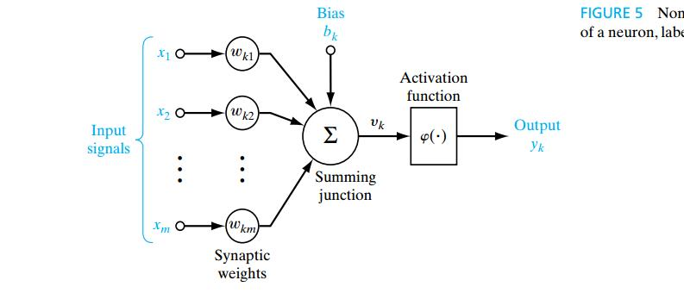
- 激活函数的种类
激活函数的作用是使数据线性可分，一般分为几种不同的基本类型。
如果不用激励函数（其实相当于激励函数是f(x) = x），在这种情况下你每一层输出都是上层输入的线性函数，很容易验证，无论你神经网络有多少层，输出都是输入的线性组合，与没有隐藏层效果相当，这种情况就是最原始的感知机。
正因为上面的原因，我们决定引入非线性函数作为激励函数，这样深层神经网络就有意义了（不再是输入的线性组合，可以逼近任意函数）。最早的想法是sigmoid函数或者tanh函数，输出有界，很容易充当下一层输入。
夹断函数(Threshold Function)
- Sigmoid函数
- Relu函数
- Softplus函数
- Softmax函数

